1. 依次输入

cd klipper

make menuconfig

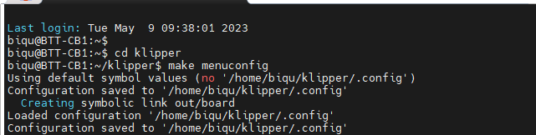

按照下图进行设置（usb通信）

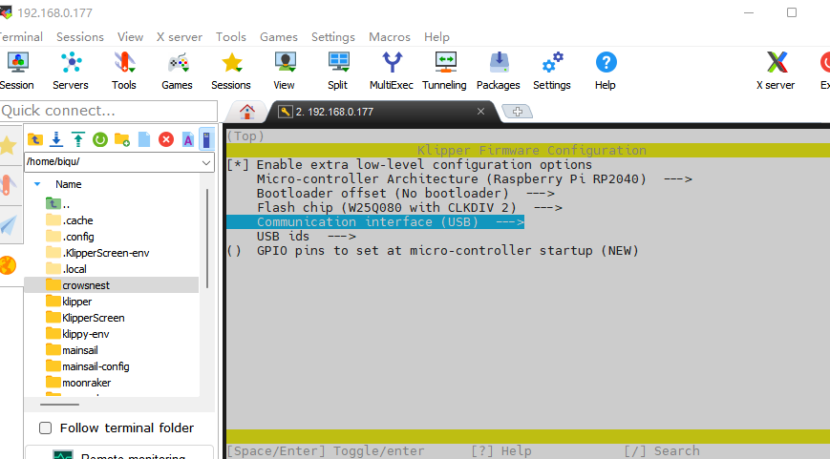

2.输入make命令

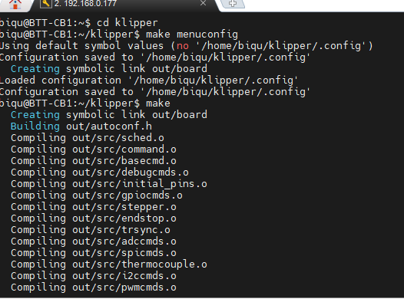

创建 uf2 文件 out/klipper.uf2

则表示固件编译成功。

3.然后将klipper.uf2下载到您的计算机上。

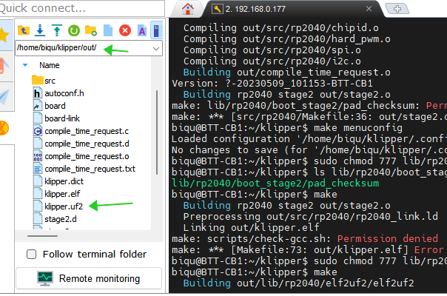

4.固件安装

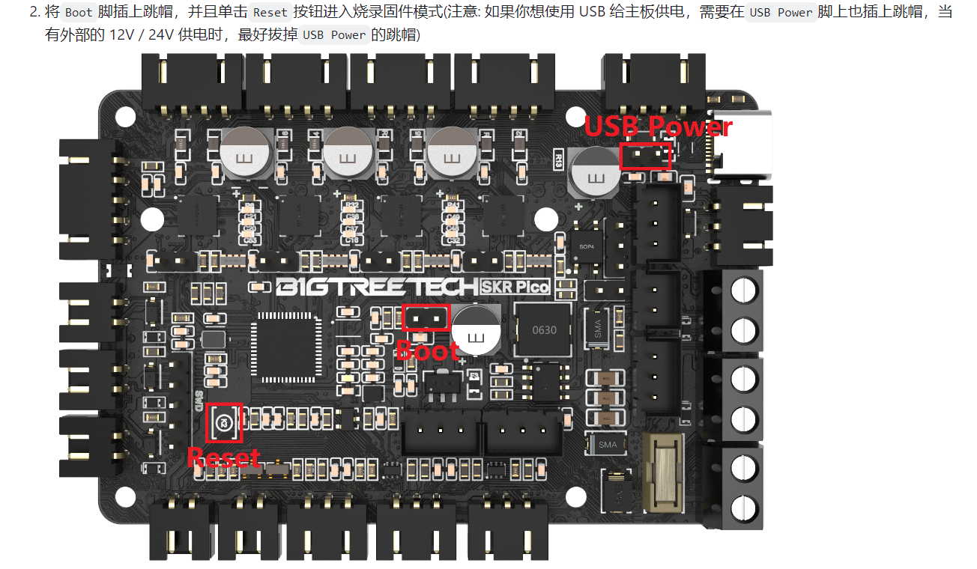

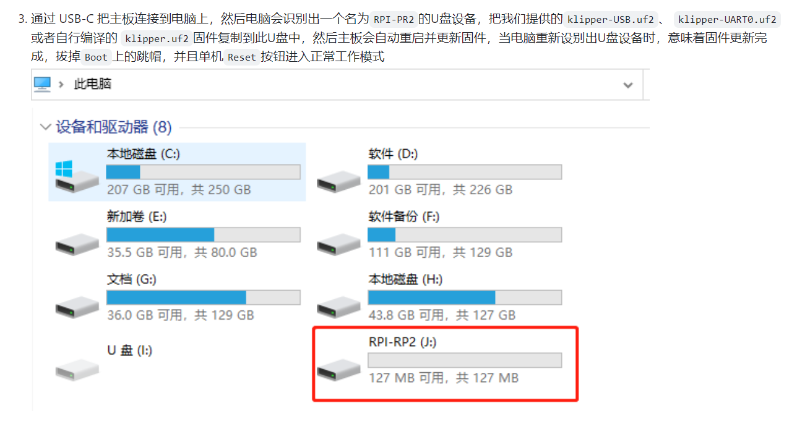

5.烧录成功后，skr pico**拔掉boot跳线帽和usb跳线帽**，上位机usb接到skr pico的typec，输入命令ls /dev/serial/by-id来查询主板的串口id（只适用于usb通信）

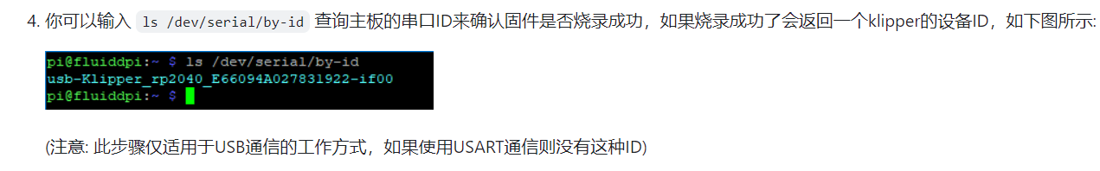

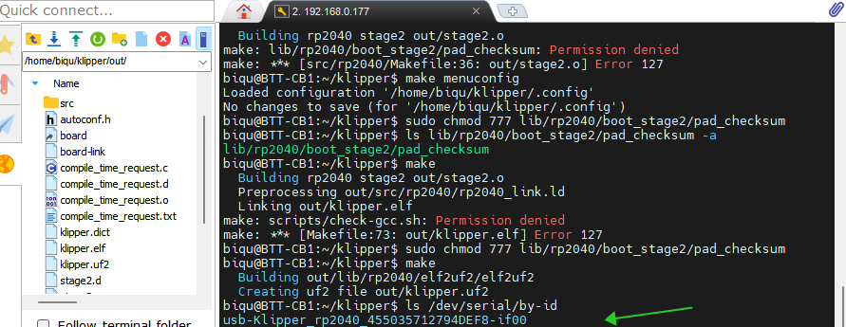

6.添加配置文件generic-bigtreetech-skr-pico-v1.0.cfg，并引用（include）

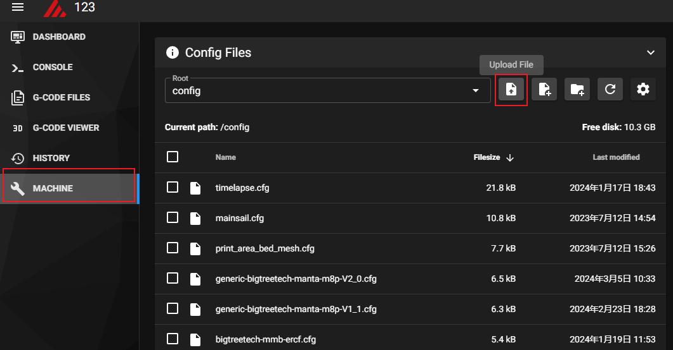

引用：

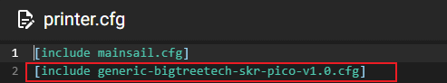

在添加的配置文件里找到mcu，并把对应位置改成自己找到的id

